Otáčivý účinek síly. Páka

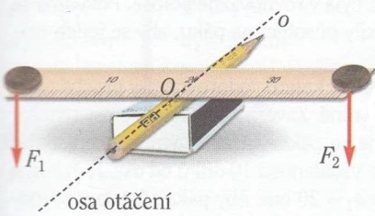

**Páka** je ……………………………………otáčivá kolem osy.

**Základní části** páky jsou:

O osa ………………………………………….

F1 = síla, která ……………………………v kladném smyslu

F2 = která otáčí páku…………………………………………………

a1 - ……………………………….síly F1

a2 - ………………………………..síly F2

Páka se otáčí **v kladném smyslu**, když se otáčí ……………………………...............hodinových ručiček.

Páka se otáčí **v záporném smyslu**, když se otáčí

…………………………………………hodinových ručiček.

Zapiš podmínku rovnováhy na páce:

------------------------------------------------------------------------

Otáčivý účinek síly. Páka



**Páka** je ……………………………………otáčivá kolem osy.

**Základní části** páky jsou:

O osa ……………………………………………

F1 = síla, která ……………………………v kladném smyslu

F2 = která otáčí páku……………………………………………….

a1 - ………………..síly F1

a2 - ……………………….síly F2

Páka se otáčí **v kladném smyslu**, když se otáčí ……………………………...............hodinových ručiček.

Páka se otáčí **v záporném smyslu**, když se otáčí

…………………………………………hodinových ručiček.

Zapiš podmínku rovnováhy na páce:

Otáčivý účinek síly. Páka



**Páka** je ……………………………………otáčivá kolem osy.

**Základní části** páky jsou:

O osa ……………………………………………….

F1 = síla, která ……………………………v kladném smyslu

F2 = která otáčí páku……………………………………………….

a1 - …………………………síly F1

a2 - ………………………….síly F2

Páka se otáčí **v kladném smyslu**, když se otáčí ……………………………...............hodinových ručiček.

Páka se otáčí **v záporném smyslu**, když se otáčí

…………………………………………hodinových ručiček.

Zapiš podmínku rovnováhy na páce:

------------------------------------------------------------------------

Otáčivý účinek síly. Páka



**Páka** je ……………………………………otáčivá kolem osy.

**Základní části** páky jsou:

O osa …………………………………………..

F1 = síla, která ……………………………v kladném smyslu

F2 = která otáčí páku………………………………………………..

a1 - ………………..síly F1

a2 - ……………………….síly F2

Páka se otáčí **v kladném smyslu**, když se otáčí ……………………………...............hodinových ručiček.

Páka se otáčí **v záporném smyslu**, když se otáčí

…………………………………………hodinových ručiček.

Zapiš podmínku rovnováhy na páce: